Данный раздел предназначен для хранения параметров операций с упаковками.
Расположен в «Словари» – «Товарно-материальные ценности» – «Упаковки» – «Виды операций с упаковками»:
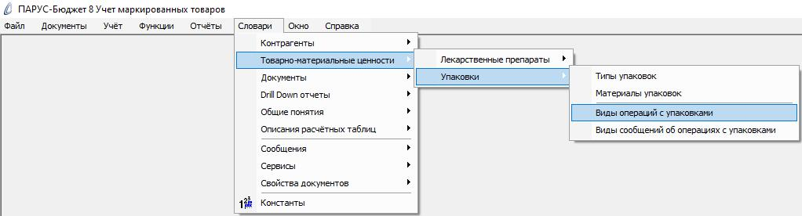
Характеристика полей:
- Мнемокод, Наименование вида операций с упаковками.
- Тип – Не определен / Расход / Приход.
- Тип документа в ИС "Маркировка" – переносится из мнемокода из-за неуникальности в операциях, может быть выбран из "Типов документов с ИС "Маркировка".
- Код таможенной процедуры – Не определен / Уничтожение / Отказ в пользу государства / Экспорт / Реэкспорт / Выпуск для внутреннего потребления.
- Тип производственного заказа – Не определен / Собственное производство / Контрактное производство.
- Тип операции приемки – Не определен / Поступление / Возврат от покупателя.
- Тип операции отгрузки – Не определен / Продажа / Возврат.
- Способ уничтожения – Не определен / Раздавливание ампулы, разведение содержимого и слив в промышленную канализацию (Примечание. При технических ограничениях возможно сокращение окончания с заменой на многоточие) / Дробление, разведение и слив в промышленную канализацию / Сжигание.
- Тип вывода из оборота – Не определен / Выборочный контроль / Таможенный контроль / Федеральный надзор / В целях клинических исследований / В целях фармацевтической экспертизы / Недостача / Отбор демонстрационных образцов / Списание без передачи на уничтожение / Вывод из оборота КИЗ, накопленных в рамках эксперимента / Производственный брак / Списание разукомплектованной потребительской упаковки / Производство медицинских изделий / Производство медицинских препаратов / Отбор контрольных образцов в рамках процесса контроля качества / Отбор архивных образцов.
- Причина вывода из оборота – Не определена / По причине списания / В результате реэкспорта / В результате отбора образцов / В результате отпуска по льготному рецепту / В результате выдачи для оказания мед. помощи / В результате отгрузки незарегистрированному участнику / В результате выборочного контроля / В результате отгрузки в ЕАЭС / В результате розничной продажи / В результате экспорта.
- Источник финансирования – Не определен / Собственные средства / Средства федерального бюджета / Средства регионального бюджета / Средства бюджетов внебюджетных фондов / Смешанные средства бюджетов. Переносится из "Документов операций с упаковками".
- Тип схемы акцептования – Не определен / Прямой порядок акцептования / Обратный порядок акцептования. Переносится из "Документов операций с упаковками".
- Тип договора при реализации – Не определен / Купля продажа / Комиссия / Агентский договор / Передача на безвозмездной основе / Возврат контрактному производителю / Государственное лекарственное обеспечение / Договор консигнации / Собственные средства.
- Тип расформирования – Не определен / На один уровень / Рекурсивно (до вторичной упаковки).
- Причина возврата – Не определена / Возврат надлежащего качества / Возврат ненадлежащего качества.
- Признак Формировать журнал операций с упаковками – Да / Нет.

Пример:
При создании 416 документа в поле "Операция приходования" задается значение из словаря "Виды операций с упаковками".
В открывшемся разделе в спецификации "Каталоги" выбрать действие "ПКМ" - "Список".
Рекомендую по колонке "Номер типа документа в ИС Маркировка" выполнить действие "ПКМ" - "Отобрать по колонке" и в поле с-по указать тип документа - 416.
Основные параметры:
1. Тип операции приемки – Поступление / Возврат от покупателя.
2. Источник финансирования – Собственные средства / Средства федерального бюджета / Средства регионального бюджета / Средства бюджетов внебюджетных фондов / Смешанные средства бюджетов.
3. Тип договора при реализации – Купля продажа / Комиссия / Агентский договор / Передача на безвозмездной основе / Возврат контрактному производителю / Государственное лекарственное обеспечение / Договор консигнации / Собственные средства.

